客户包装物往来核对：在手数量、押金余额与历史流水｜云上订货系统
核客户包装物先分在手、预留、可回收量和押金占用，再沿原发出批次、合格回收及预存款记录找资金去向。两端显示范围、手机流水符号与当前默认价各有口径，不能互相代替。

先选同一客户和包装物，再比较两端字段
客户说还有五个周转筐，商家看到押金一百一十元，先在管理端包装物押金的“客户在手”核客户、包装物名称、类型、单位、在手数量和押金占用。手机商城的“我的包装物”面向当前登录客户，分“在手明细”和“押金流水”。它们提供不同层次的数据，不把客户普通账户的预存款余额直接当包装物押金余额。
图一对齐两端字段：管理端在手表每行有押金占用，手机在手行显示名称、类型、单位和数量，顶部再汇总在手数量及押金占用，并非每行都显示押金金额。客户想追某一种包装物金额，可把准确名称、单位及原单号交给管理人员核对应行和批次，不能从手机总金额直接拆出每个包装物的单价。
查询按当前企业和客户识别，手机只取当前登录客户的数据；不能切另一个客户名称就查看其流水。管理查询需相应员工身份、应用和页面权限，仓库确认还核回收仓库权限。实际员工可见客户范围、菜单是否已开放应由企业在本人账号下核，不能由入口名称推定所有员工都可查询全部客户。
核对前记客户、包装物编码或名称、单位、查询时间和原发出、回收编号。不同客户同名、同包装物不同单位或不同查询时点都可能看似相同，实际不可直接抵销。图中数字为解释示例，历史资金明细只说明对应旧记录，不能证明当前企业同一客户的往来和资金结果。
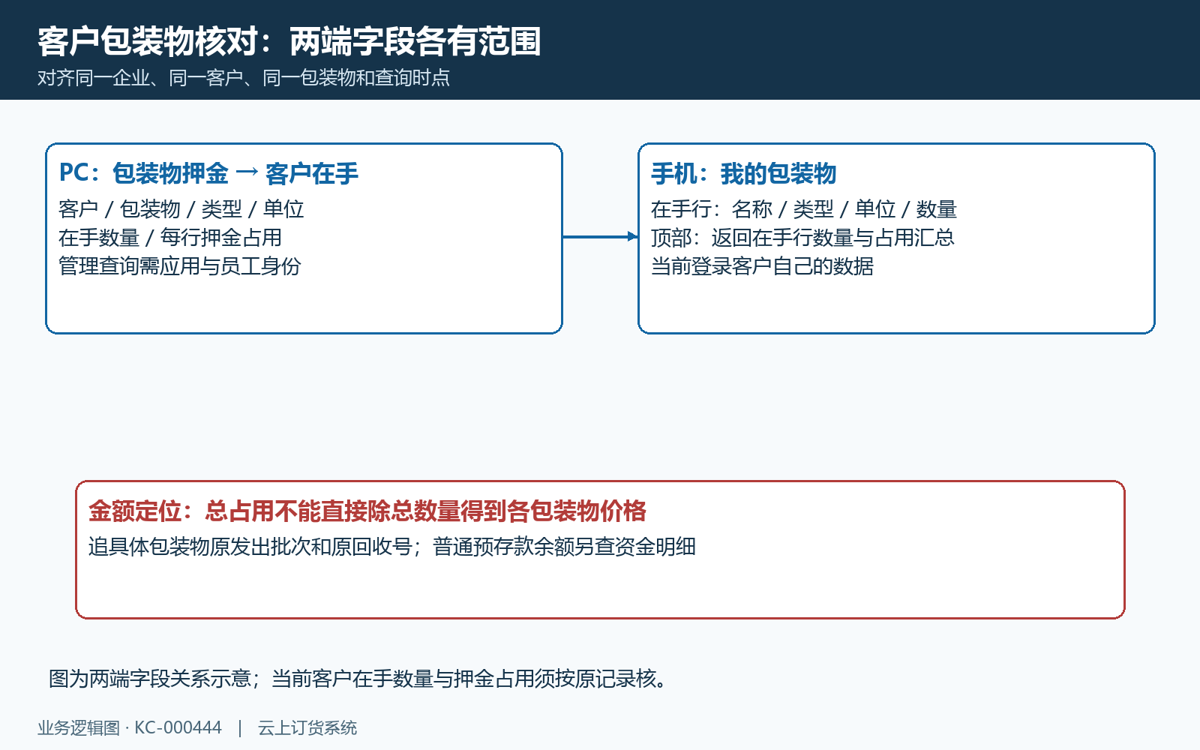
图1：管理客户在手与手机本人包装物字段关系。关系示意，示例不代当前业务结果。

在手数量与可回收量分别算，预留不是已归还
正常发出和合格回收链中，累计发出减累计合格回收得到客户在手数量。比如累计发出十二个筐，已合格回收两个，则在手十个。另有待确认回收单预留四个时，可继续申报的数量是十减四等于六；不能把十个都再申报一遍，也不能把预留四个当已完成回收，直接将客户在手说成六个。
在手记录分别保存累计发出、累计合格回收、预留回收、在手和押金占用。管理端在手表目前只显示其中在手和押金占用等字段，没有把预留、可回收或累计数字都做成该表的列。图二仅说明记录口径，并非管理报表画面；需要查预留时追对应未完成回收单，而非要求客户在表格中寻找不存在的“可回收量”列。
提交回收单会锁定客户与包装物的当前在手记录，用在手减预留检查申报上限。申报数量大于可回收量，会拒绝并提示按实际可回收量处理。刷新原单和当前记录，再查是否另一张待确认单已占用，不能靠新建同内容单或把旧预留数量漏算来通过上限。
数量应按包装物自己的单位与精度核，筐、桶、箱不能只把数字加到一起就称一共多少筐。客户在手记录关联客户与包装物，不另加一个独立收货门店维度。若业务上有多个地址或送货点，先以同一客户原订单和包装物关联查来源，不推定每个地址各有一套系统自动分隔的在手账。
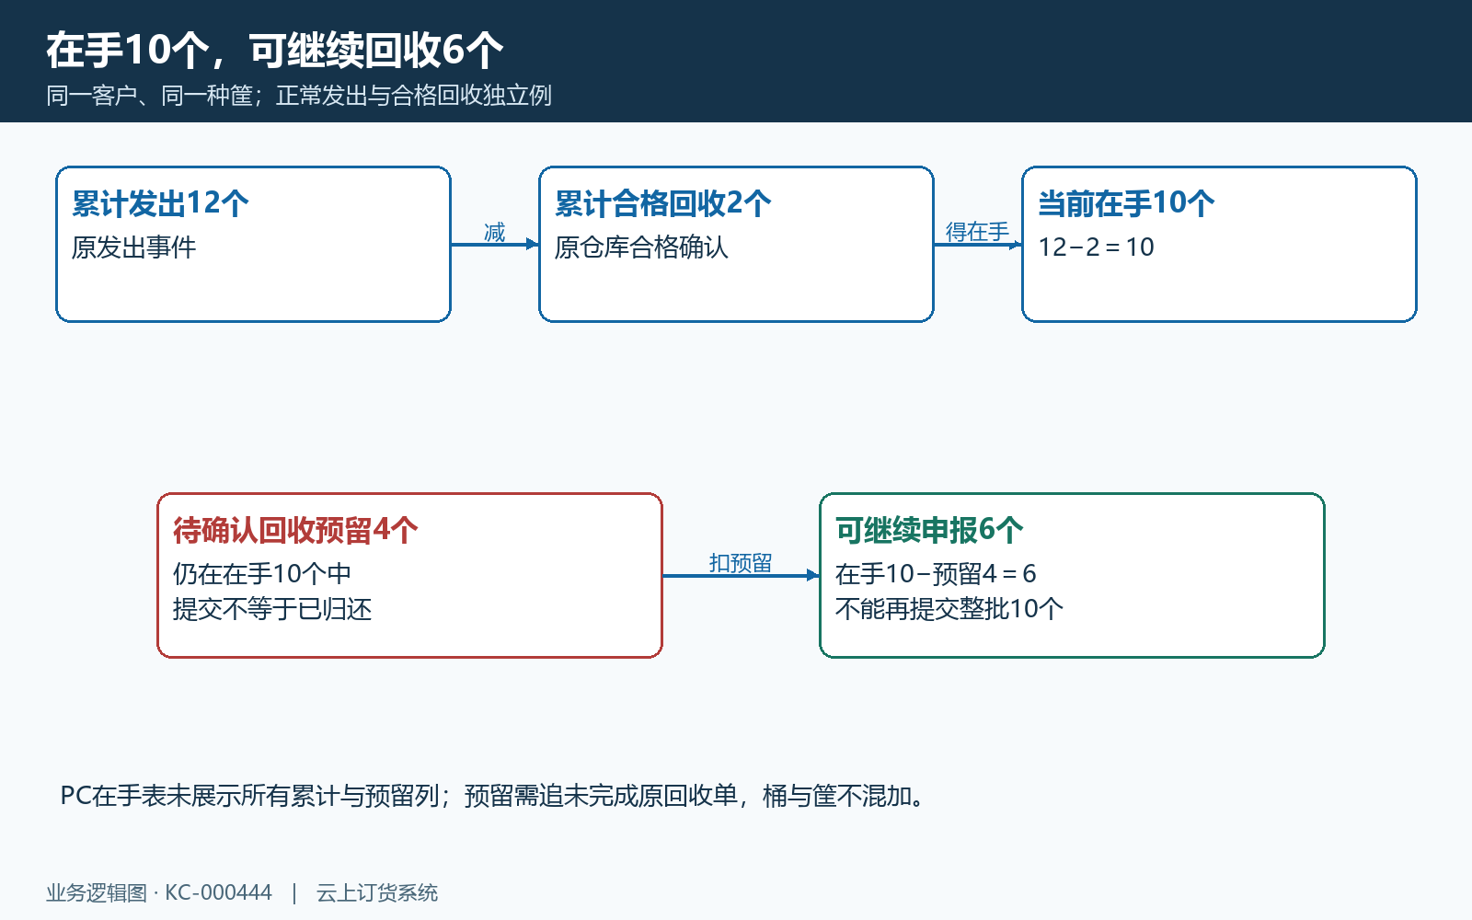
图2：累计发出合格回收与预留可回收数量。口径示意，示例不代当前业务结果。

部分确认同时看合格、异常和未处理量
提交回收还不是仓库确认。图三承接在手十、预留四的例子：这次确认合格两个、异常一个，处理了三个，预留只剩一个；客户在手只因合格两个减少，变八，可回收量为八减一等于七。不能把处理的三个全从在手扣除，也不能确认一次后把整张申报四个全部释放。
确认按本次合格加异常量释放预留，累计合格回收和客户在手只随合格量变。异常包装物是否实际收到还区分库存去向：异常已收到可增加企业包装物总库存中的损坏量，合格回收增加可用量；客户在手、仓库收到、企业库存可用三个口径各自记录。异常分支的金额处理不能套“只要仓库收到就按合格退全额”的规则。
仓库确认应核原回收单当前状态及明细剩余量，旧页面修改时间不能代替最新数量核查。只有待仓库确认或部分确认状态可继续确认，原单不存在、不属于本企业、状态不允许或无仓库操作权限会返回相应失败结果。看到旧页面四个未处理时，先刷新原回收单剩余量，再看别人是否已确认一部分，不再次输入整批数量。草稿编辑中的原信息核对与仓库确认是不同操作，不能混为同一判断条件。
数量减少与资金减少需查同一次确认结果，但二者不保证每个数量都有同样单价或正退款。零押金批次、可退金额已耗尽和异常数量都需要单独解释；回收完成也不能直接作为现金已退给客户的证据。企业库存出入库明细用于查库存事件，不能拿企业全体客户的回收数量替代本客户在手。
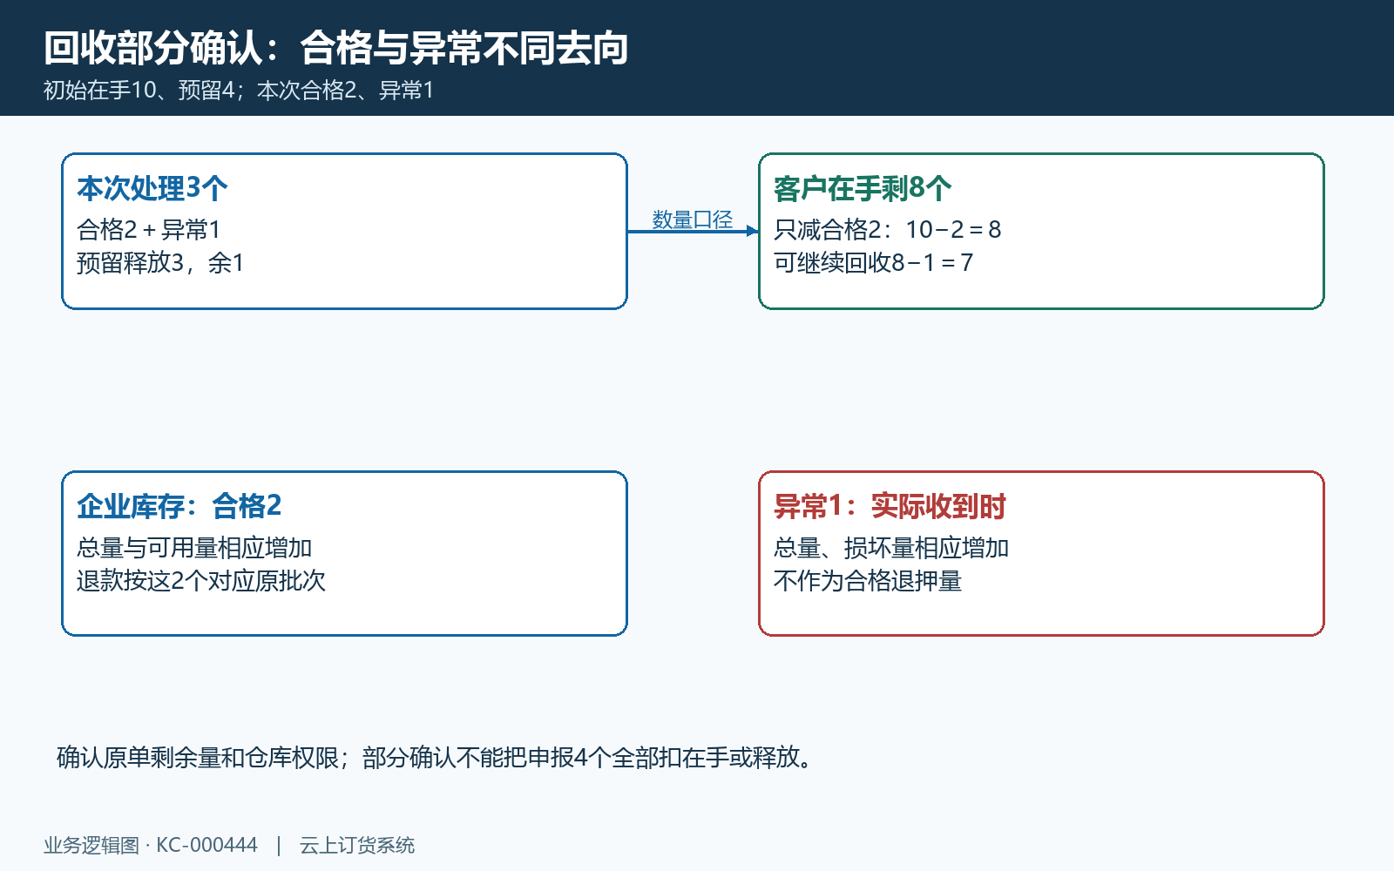
图3：申报回收部分确认及异常数量去向。部分确认示例，不代当前业务结果。

押金占用追原发出批次，不能乘今天的默认价
在手五个筐，当前默认押金每个三十元，不代表押金占用一定是一百五十元。图四的独立批次例是早批三个按二十元占用六十元，后批两个按二十五元占用五十元，剩余在手共五、剩余占用共一百一十元。改当前默认价后，这两批历史金额不能直接重算为三十乘五。
实际发出时根据有效包装物规则、默认或商品覆盖价构造发出批次，并受原订单保存的押金总额与已分配金额限制。客户占用增加使用实际分配到这次发出的金额，不能只看包装物默认价，忽略原商品、收费策略、已在手覆盖及原单限额。也不承诺未出库订单在跨规则变更时自动保留完整旧规则快照。
批次还保存原订单、商品行、发出事件、数量、单价及剩余可退金额。客户在手增加可以伴随零新增占用；只有正分配金额才生成收取押金流水。因此存在在手数量而未找到正收取金额，并不能立即认定流水丢失，先核该批实际分配额和原订单总额，不自行补录一笔押金让表面数量乘价格相等。
押金占用是包装物业务账的剩余金额，不等同客户当前可消费预存款，也不能单凭占用增加确认现金已经收到。实际收款要追订单已收、待审核和原资金结果。核对时同时列原批数量、原单价、剩余数量与剩余金额，再解释当前资料和历史余额差异，不通过改默认价处理历史账。
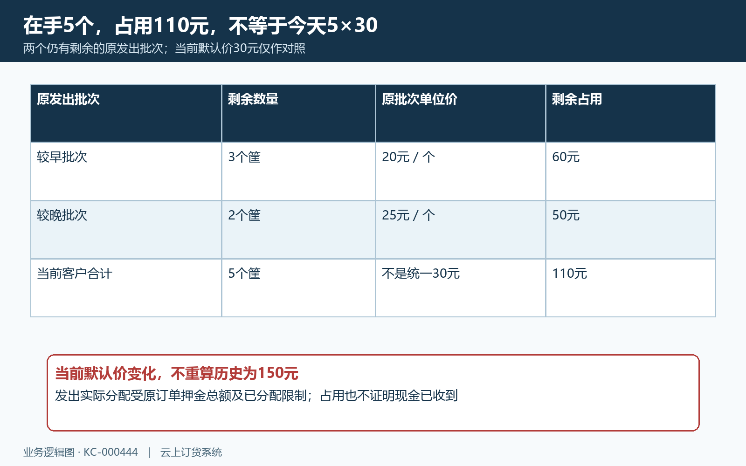
图4：原批次占用金额与当前默认价区别。批次金额示例，不代当前业务结果。

退押金额和手机加减号，要按各自业务方向读
合格回收退款按仍有效且有剩余数量的原发出批次，从较早发出批次逐步分配。图五承接上节两批例：合格归还三个，先取早批三个乘二十元，共退六十元；在手五变二，占用一百一十变五十。不能按当前默认三十元退九十，也不能优先挑二十五元批次退七十五。
每批退款还受该批剩余可退金额限制；实际归还量、原价乘数量和剩余金额一起核，不能用简单乘法覆盖原批已退的部分。需要正退款却缺少可追溯批次，会拒绝按当前价格猜测退款。失败提示明确指向原批次，不应靠新建虚构发出、改余额或修改默认价绕过去。
手机押金流水“收取押金”显示负号，是客户支付出去；“退还押金”显示正号，是客户取得退款。包装物账的占用却正好相反：收取增加占用，退还减少占用。把手机正号当占用增加，再用所有正负金额算余额，会把退款方向算反。调整或冲销类型还需读自身方向，未知或缺失金额不当成零元，先查原结果。
收取流水以原销售订单号为来源，退款流水以原回收单号为来源，二者不是同一种原单号。手机展示包装物、类型、金额、数量、来源单号、时间和备注，没有暴露完整内部批次编号和预存款记录关联列。客户留来源单号，管理人员再核原发出批次与退款记录；不能声称点击手机退款行就能直接打开所有内部关联。
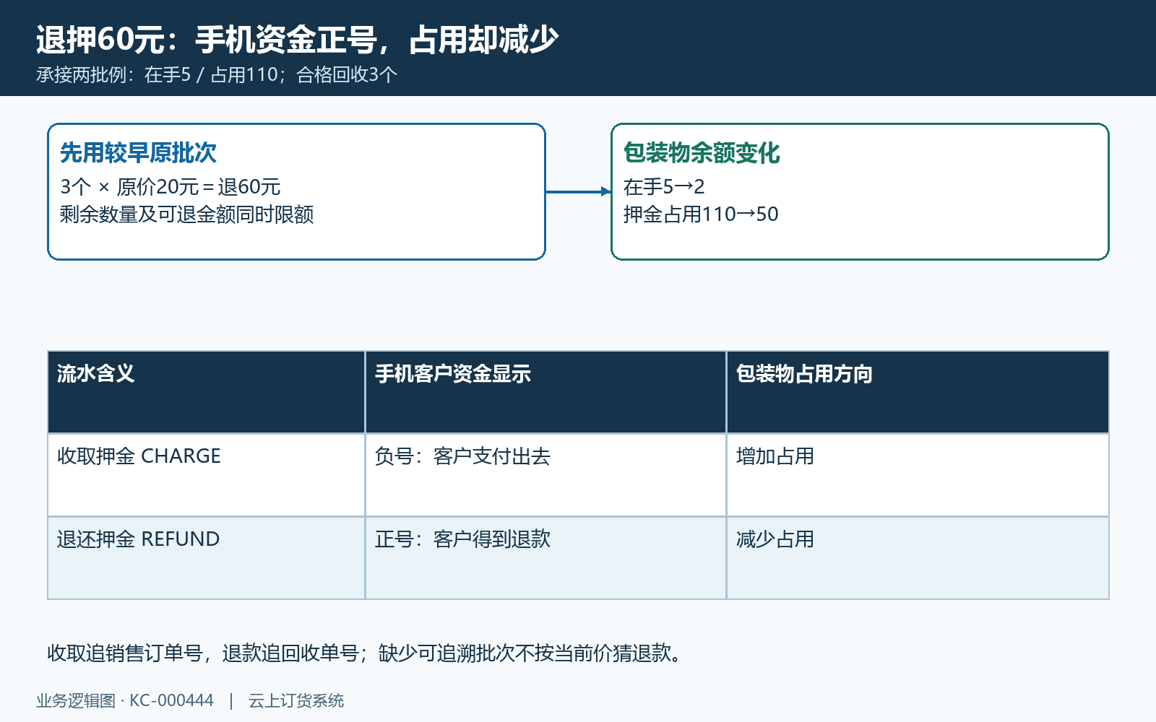
图5：原批次退押及手机流水正负方向。退款方向示例，不代当前业务结果。

预存款到账和押金占用减少，是两本账的对应变化
图六保留历史PC普通资金明细的关键区：一笔充值一千元后余额一千元，后续扣款一百二十元后余额八百八十元。截图说明资金明细的类型、金额、支付时间和预存款余额要一起读，没有“包装物押金退款”行，不是这次回收六十元的实际证据，也不证明该历史客户有包装物占用。
包装物正退款使用“包装物押金退款”类型记入客户预存款，同时在押金退款记录中关联原批次、原回收单与预存款记录。客户预存款增加和包装物占用减少可以在同一业务链中对应，但不是把占用余额整笔转成可用预存款；本次只按合格回收实际分配的退款额处理。
沿纸面例，另假定回收前预存款八百八十元，退押六十元后为九百四十元；以后订货实际使用四十元，才变九百元。此时包装物仍在手两个、占用五十元，后续余额扣款没有归还这两个筐，也没有把包装物占用再扣四十。这个计算与历史截图没有原单关联，只是区分两本账，不称截图显示九百四十元退款结果。
系统内部入预存款不自动生成一笔银行收款或付款流水，更不等于银行卡到账。客户查询预存款明细需核本客户、类型、金额和原备注，历史缓存、分页与查询时点也要刷新确认。若实际需求是现金提现或银行退款，应由授权财务按独立资金流程核，不把包装物回收完成或预存款增加描述为银行已退成功。
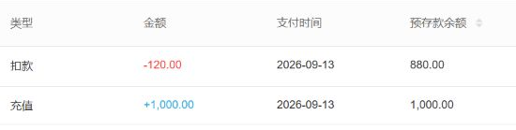
图6：历史普通预存款明细余额参考。对应历史普通预存款资金记录，并非本次包装物退款。

空列表与停用隐藏，要先核显示范围
手机在手明细只取有效包装物并且在手数量大于零的记录，顶部占用和数量也从这一批返回行汇总。管理端在手查询默认筛在手正数，并关联有效包装物。图七说明这是一组当前显示结果，不是所有历史客户包装物往来的全量账；某包装物在手归零后不再出现，不能由消失反推以前没有发出或退款。
停用包装物会影响在手列表可见性，不是清掉客户在手或押金占用。手机押金流水查询没有沿用在手列表的有效包装物及正数量过滤，因此某停用包装物的历史流水仍可能找到。不要为了查旧账恢复收费、修改默认价或删除原记录，先由授权岗位沿原号核余额和历史事件。
手机顶部数量按返回行相加，固定数量文案不能替代每行自己的单位；混有桶和筐时须分开读。切到押金流水不会用当页流水重新计算顶部余额，顶部可能保留上次在手查询值；先刷新在手明细并记时间，再查流水，不能把进入流水页时的零或旧总额当财务新结算结果。
押金流水按时间倒序分页，每页十五条，加载更多才继续看历史。当前一页不是全历史汇总，查询中断或失败导致空状态也不是原账已经清零。查询未按流水有效状态再过滤，完整冲销及作废口径仍需追原记录，不把所有可见行加总后机械等同当前占用，更不能用空列表直接通知客户已全部结清。
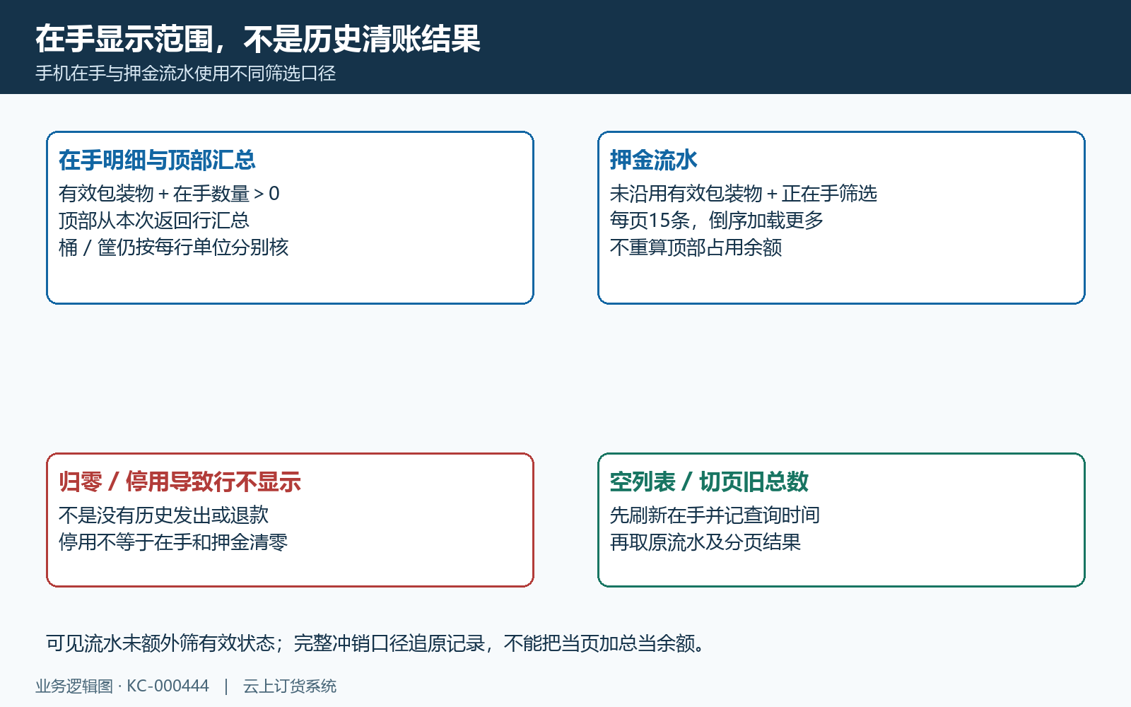
图7：有效正数显示与历史流水可见范围。显示范围示意，不代当前全量账。

差异追原流水与失败结果，不用调账遮掉原因
完成核对应留下同一客户、包装物和时间点的在手、预留、可回收、占用、原发出批次、原回收确认及预存款变化。图八将数量、占用和资金三条证据链连接：原订单和出库说明发出来源，合格确认说明数量变化，批次退款与预存款记录说明资金去向；只保存一张余额总数截图还不足以解释整笔往来。
在手与现场数量不同，先查是否有待确认回收、部分确认或异常件；占用与手算不同，先查原批单价、分配限额及剩余金额；预存款与退押额不同，先查是否另有充值、订货扣款或其他原资金事件。不要把多种差异都称系统没同步，然后补发出、补回收或直接改客户余额。
原回收单当前状态不允许、数量超过可回收量、合格量超过当前在手、退款超过占用或缺少原批次时，保留提示和原结果再交对应岗位处理。提交应核原草稿状态，仓库确认须查当前明细余量，不能只凭旧页面的状态或时间判断可重复操作。超时也要先取原回收状态、已确认数量和关联预存款记录，不能重复确认或人工再充值一笔。不能保证所有失败点均未产生下游记录，并发或报错后须核原状态、数量及资金流水。
企业包装物出入库明细是库存口径，自动业务流水不能随意编辑；它可以帮助定位原出库、回收事件，却不是本客户全部数量或押金流水的同义报表。发生差异，交接脱敏客户及原单编号、时间、单位、金额、状态和失败提示，继续追原链。权限和同数据结果以本企业实际原记录为准，历史图和算例不能证明当前发出、回收、退押或提现已完成。
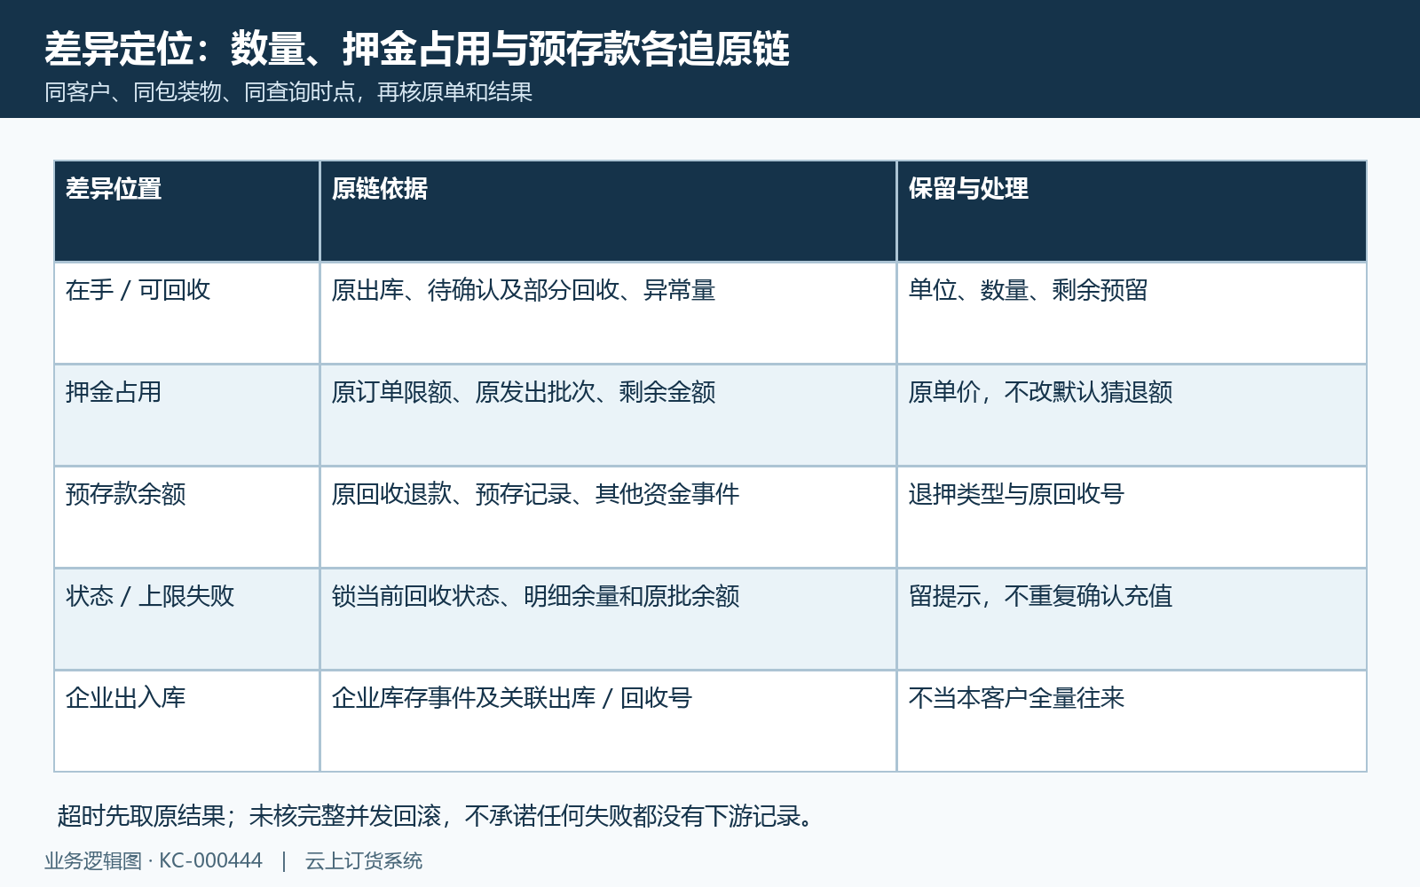
图8：按原客户原发出回收与资金链追差异。核查关系示意，不代当前业务结果。

下一步学习
要先核商品关联规则、回收条件或后续订货金额，可继续看商品包装物关联：配比、收费策略与规则变更、包装物回收验收：分批确认、异常实物与结果核对和包装物订单押金核对：商品货款、押金与本次应付。

